Научно-производственный центр «Космос-2»

Веб - Сервис
"Экспертиза - Личный кабинет"

Руководство пользователя

г. Ростов-на-Дону
2016

Оглавление

ВВЕДЕНИЕ 4
1.1. Общие сведения о веб - сервисе "Экспертиза - Личный кабинет" 5
1.2. Требования к обеспечению для установки и функционирования Веб – сервиса 5
1.3. Предоставляемые возможности 5
1.4. Пользователи 5
1.5. Запуск Веб - сервиса 6
1.6. Технология работы Веб - сервиса 6
2. ОПИСАНИЕ ИНТЕРФЕЙСА 7
2.1. Кнопки инструментов 7
2.2. Главное меню 8
3. ВХОД В ВЕБ - СЕРВИС 9
3.1. Регистрация пользователей 9
3.2. Авторизация пользователей 10
3.3. Восстановление пароля 11
4. РАБОТА С ЗАЯВЛЕНИЯМИ 12
4.1. Журнал "Заявления" 12
4.2. Добавление заявления 13
4.3. Прохождение экспертизы 17
5. Справочник "Субъекты" 20
5.1. Интерфейс справочника 20
5.2. Реквизиты элемента справочника 20
6. Меню "Справка" 22
7. Ведение справочников и классификаторов 22
7.1. Справочник "Вид - объект" 22
7.2. Справочник "Вид - предмет" 23
7.3. Справочник "Вид - результат" 23
7.4. Справочник "Виды субъектов" 23
7.5. Справочник "Виды экспертизы" 23
7.6. Справочник "Дополнительные параметры" 23
7.7. Справочник "Источник финансирования" 23
7.8. Справочник "Объекты экспертизы" 23
7.9. Справочник "Предметы договора" 23
7.10. Справочник "Предметы экспертизы" 24
7.11. Справочник "Разделы" 24
7.12. Справочник "Статусы" 24
7.13. Справочник "Типы объектов" 24
7.14. Справочник "Типы объектов по 87 постановлению" 24
7.15. Справочник "Типы субъектов" 25
7.16. Справочник "Характеристики" 25
7.17. Справочник "Шаблоны уведомлений" 25
7.18. Справочник "Этапы строительства" 25
8. Выполнение настроек Веб - сервиса 25
8.1. Управление пользователями 26
8.2. Общие настройки Веб - сервиса 26
8.3. Настройки полей 27
8.4. Права доступа 28
8.5. Обязательные файлы 29
9. Управление профилем пользователя 29

ВВЕДЕНИЕ

В данном справочном руководстве приведены рекомендации по работе с Веб - сервисом "Экспертиза -Личный кабинет".

Документ предназначен для пользователей Веб - сервиса "Экспертиза -Личный кабинет".

Версия документа: 1.0

Copyright © 2016 ООО "НПЦ "Космос-2", Все права защищены
1. ВЕБ - СЕРВИС "ЭКСПЕРТИЗА - ЛИЧНЫЙ КАБИНЕТ"

1.1. Общие сведения о веб - сервисе "Экспертиза - Личный кабинет"
Веб-сервис "Экспертиза - Личный кабинет Заявителя" (далее, Веб-сервис) - это защищенная паролем web-система, предназначенная для онлайн взаимодействия с Заявителем по обмену документами экспертизы, отработке замечаний, получения заключения экспертизы в электронном виде (в соответствии с Постановлением Правительства РФ №1303 от 07.12.2015г., письмом Минстроя России №11731-мм/08 от 19.04.2016г.).
Веб - сервис устанавливается на хостинге или собственном веб-сервере Экспертной организации

1.2. Требования к обеспечению для установки и функционирования Веб – сервиса

Требования к программному и техническому обеспечению:
- Локальная компьютерная сеть (линии связи и оборудование);
- Доступ к сети Internet;
- Веб - Сервер / Хостинг;
- Рабочая станция;
- Операционная система семейства UNIX, FreeBSD, Windows;
- Web-сервер (Apache, Nginx);
- Поддержка PHP 5.5 и выше;
- MySQL 5.1 и выше.

1.3. Предоставляемые возможности

- Регистрация, авторизация и идентификация пользователя;
- Создание заявления в электронном виде, заполнение реквизитов заявления, прикрепление проектной документации к заявлению;
- Направление электронного заявления в экспертную организацию;
- Обмен финансовыми документами (договор, счет и пр.) в электронном виде с экспертной организацией;
- Направление Заявителю замечаний по результатам рассмотрения разделов проектной документации;
- Направление в Экспертную организацию ответов на замечания, измененной проектной документации;
- Получение заключения экспертизы в электронном виде;
- Получение уведомлений о ходе выполнения работ в Личный кабинет, на электронную почту;
- Ведение справочников, инструменты настройки Веб-сервиса.

1.4. Пользователи

Веб - сервис ориентирован на различные роли пользователей:
Заявитель – физическое лицо, юридическое лицо, индивидуальный предприниматель.
Исполнитель – сотрудник экспертной организации, выполняющий работы по электронному взаимодействию с Заявителем. В случае использования веб-сервиса в рамках интеграции с АИСС "КУПР - Экспертиза" роль "Исполнитель" не используется.
Администратор – сотрудник Экспертной организации, выполняющий работы по настройке веб – сервиса, ведению справочников. Логин Администратора при установке веб - сервиса: admin@admin.ru; пароль: test.
Работать с веб - сервисом могут только зарегистрированные пользователи.

Важно!!! Рекомендуется изменить пароль Администратора!!!

1.5. Запуск Веб - сервиса

Запуск Веб - сервиса осуществляется при помощи ввода URL в адресную строку web-браузера.
Запуск Веб - сервиса с помощью URL поддерживается из следующих веб-браузеров: Internet Explorer, Google Chrome, Mozilla Firefox, Opera и Safari. Допускается использование следующих версий браузеров:
- Internet Explorer версии 8 и выше;
- Google Chrome версии 52.0.27 и выше;
- Mozilla Firefox 13.0.1;
- Opera 12.00;
- Safari 5.1.7.

1.6. Технология работы Веб - сервиса

- Заявитель подает заявление в электронном виде в Экспертную организацию:
- Войти в «Личный кабинет» с помощью системы авторизации Веб – сервиса (при первичном обращении необходимо зарегистрироваться) / Войти в «Личный кабинет» с помощью единой системы авторизации и идентификации (ЕСИА) через Единый портал государственных услуг (ЕПГУ);
- Добавить новое заявление;
- Заполнить сведения об объекте капитального строительства, технико – экономические показатели, сведения о заявителе, застройщике, заказчике, генеральном проектировщике и других лицах / организациях, принимавших участие в разработке проектной документации;
- Подготовить в электронном виде исходно – разрешительную и проектную документацию.
- С помощью специализированного программного обеспечения подписать документацию усиленной квалифицированной электронной подписью (ЭП), выбрать метод формирования подписи – «в отдельном файле».
- Добавить к заявлению исходно – разрешительную документацию, подписанную ЭП;
- Отметить разделы проектной документации и (или) результатов инженерных изысканий, добавить проектную документацию в электронном виде, подписанную ЭП.
- Сформировать печатную форму заявления, подписать ЭП;
- Добавить заявление, подписанное ЭП, к исходно – разрешительной документации;
- Подготовленное заявление направить на рассмотрение в Экспертную организацию.

- По результатам рассмотрения заявления и комплекта документов Экспертная организация направляет заявителю в "личный кабинет" замечания по оформлению заявления и комплектности пакета документов, представленных на экспертизу или уведомление о приеме заявления.

- Экспертная организация направляет Заявителю в "личный кабинет" договорные документы, подписанные ЭП со стороны Экспертной организации.

- Заявитель подписывает договорные документы с помощью ЭП и направляет их в Экспертную организацию.

- Экспертная организация проверяет подписи договорных документов и направляет Заявителю уведомление о том, что договор подписан обеими сторонами.

- Экспертная организация направляет уведомление Заявителю о получении оплаты, передачи дела в работу, назначении куратора выполнения работ.

- По результатам рассмотрения проектной документации Экспертная организация направляет Заявителю в "личный кабинет" замечания по результатам рассмотрения проектной документации.

- Заявитель направляет в экспертную организацию ответы на замечания, изменённую проектную документацию, другие документы.

- Экспертная организация направляет Заявителю заключение экспертизы.

Важно!!! П.7., П.8. – итерационный процесс !!!

2. ОПИСАНИЕ ИНТЕРФЕЙСА

2.1. Кнопки инструментов

В интерфейсе Веб - сервиса предусмотрено использование кнопок управления. В таблице 2.1. перечислены кнопки управления и их назначение

Табл. 1. Назначение кнопок инструментов
 | Редактировать запись
 | Сохранить запись
, | Удалить запись, удалить раздел ПД
 | Восстановить удаленную запись
 | Добавить документ в заявление/ добавить субъект в заявление из справочника субъектов
 | Добавить новый субъект в справочник субъектов
 | Загрузить файлы к разделу
 | Добавить подпись к файлу
 | Добавить новую версию файла

При наведении курсора мыши на кнопку инструмента отображается всплывающая подсказка - хинт, с описанием назначения кнопки.

2.2. Главное меню

В случае успешного запуска на экране появляется главное окно Веб - сервиса. Данное окно содержит следующие основные элементы:
- Инструмент для подачи заявления;
- Главное меню Веб - сервиса.

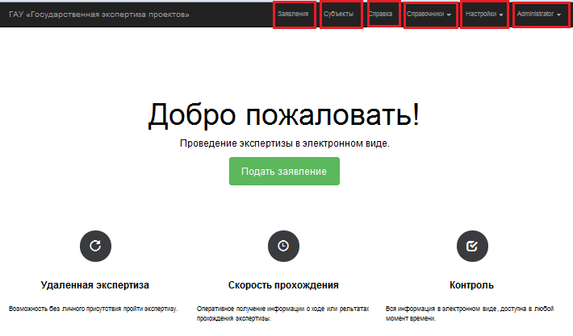
Рис.2.1. Главное окно Веб-сервиса

Меню "Заявления" - содержит журнал "Заявлений", инструменты для добавления / редактирования / удаления заявлений.
Меню "Субъекты" - содержит инструменты для ведения справочника субъектов.
Меню "Справка" - содержит справочную информацию.
Меню "Справочники" - содержит инструменты для ведения справочников и классификаторов.
Меню "Настройки" - содержит инструменты для выполнения основных настроек Веб - сервиса.
Меню "Профиль пользователя" - содержит инструменты управления профилем пользователя, журнал уведомлений пользователя.

Примечание: Меню "Справочники", "Настройки" доступны для пользователя с ролью "Администратор".

3. ВХОД В ВЕБ - СЕРВИС

3.1. Регистрация пользователей

При первоначальном обращении к сервису пользователь проходит процедуру регистрации. Если пользователь использует свою учетную запись Единой системы идентификации и авторизации (ЕСИА) через ЕПГУ, то регистрации в веб-сервисе не требуется, можно воспользоваться учетной записью на ЕПГУ.

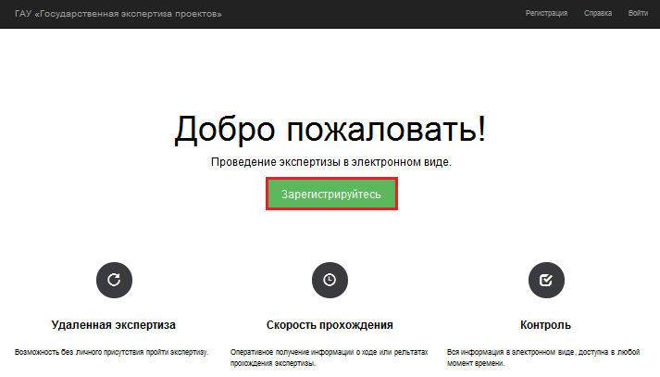
Рис.3.1. Регистрация пользователя Веб-сервиса

В окне регистрации следует заполнить реквизиты: ФИО, адрес электронной почты, пароль, повторить пароль; нажать кнопку "Зарегистрироваться".

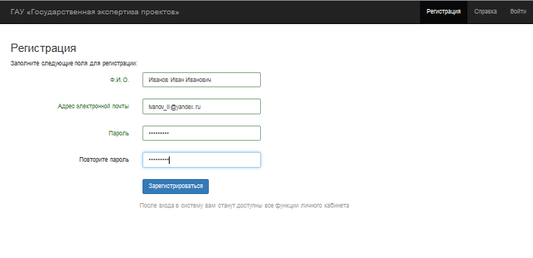
Рис.3.2. Интерфейс окна регистрации пользователя Веб - сервиса

Важно!!! Пароль должен содержать не менее 8 символов, прописные и строчные буквы!!!

На электронный адрес, указанный в форме регистрации Вы получите информацию о регистрации и ссылку для подтверждения регистрации. Для завершения регистрации необходимо перейти по ссылке.

После перехода по ссылке, в случае успешной регистрации, в окошке браузера Вы увидите сообщение «Ваша регистрация подтверждена теперь вы можете авторизоваться на сайте.»

На этом процедура регистрации окончена.

3.2. Авторизация пользователей

Авторизация - это процесс входа в Личный кабинет с помощью введения регистрационных данных – e-mail и пароля, указанных при регистрации пользователя.
Предусмотрено два варианта авторизации в Веб - сервисе:
- с помощью ЕСИА - "Войти через госуслуги";
- с помощью собственной системы идентификации и авторизации пользователей Веб - сервиса - "Авторизация".

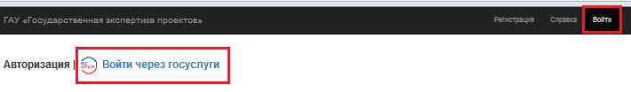
Рис.3.3. Интерфейс окна авторизации

"Войти через госуслуги" - в открывшемся окне браузера следует ввести данные своей учетной записи на портале госуслуг.
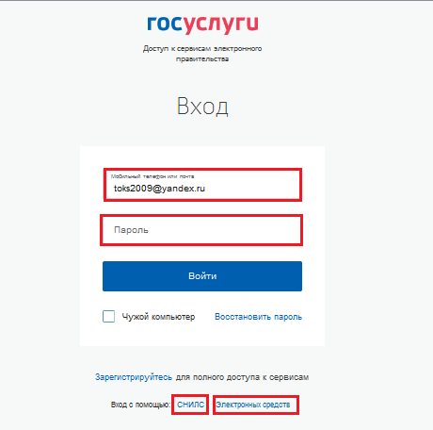
Рис.3.4. Интерфейс окна авторизации с помощью ЕСИА портала госуслуг

"Авторизация" - в открывшемся окошке браузера введите e-mail, указанный при регистрации и пароль.
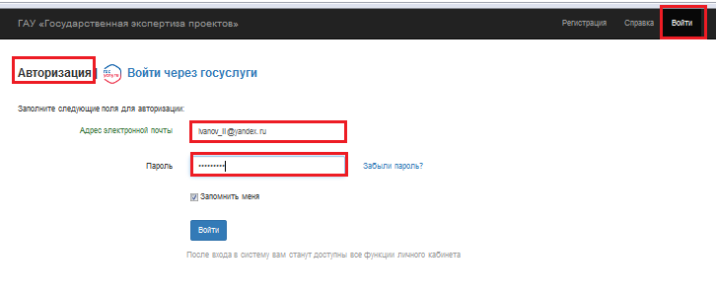
Рис.3.5. Окно авторизации в Веб - сервисе

3.3. Восстановление пароля

Для восстановления пароля в окне авторизации следует отметить пункт "Забыли пароль". В окне браузера откроется окно для ввода запроса на восстановление пароля.
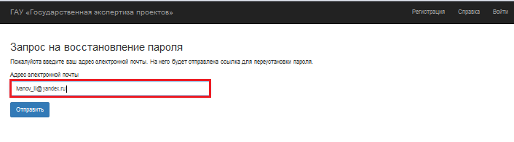
Рис.3.6. Интерфейс окна ввода запроса на восстановление пароля

Важно!!! Пароль учетной записи ЕСИА следует восстанавливать с помощью средств ЕСИА !!!

4. РАБОТА С ЗАЯВЛЕНИЯМИ

4.1. Журнал "Заявления"
Все заявления пользователя отображаются в журнале "Заявления".
В журнале "Заявления" пользователю доступны следующие инструменты:
- Добавление нового заявления.
Выполняется по кнопке "Добавить заявление" (1).
- Редактировать заявление.
Выполняется по кнопке инструмента "Редактировать запись" (2), а также по двойному щелчку мыши по наименованию заявления (2). Возможность редактирования заявления зависит от настроек Веб - сервиса по статусам заявления.
- Удалить заявление.
Выполняется по кнопке инструмента "Удалить запись" (3). Заявления со статусом "Черновик" удаляются из базы данных. Заявления с любым другим статусом удаляется логически Администратором Веб - сервиса.
- Восстановить заявление.
Выполняется по кнопке инструмента "Восстановить запись" (4). Данный инструмент доступен только для Администратора.
- Упорядочивание заявлений.
Выполняется по двойному щелчку мыши по наименованию графы журнала заявлений (5);
- Подфильтровка заявлений.
Условия для подфильтровки заявлений в журнале следует вписать в свободную ячейку в соответствующей графе журнала (6).

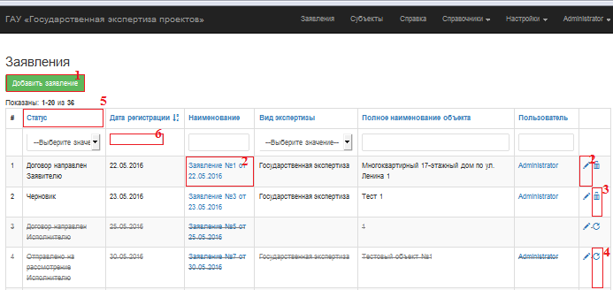
Рис.4.1. Журнал Заявлений

Важно!!! Всем пользователям, за исключением Администратора, доступны только "свои" заявления. Администратор имеет доступ ко всем заявлениям!!!

4.2. Добавление заявления

Добавление нового заявления предполагает добавление карточки заявления, прикрепление файлов представленной документации, разделов проектной документации, формирования печатной формы заявления.
Карточка заявления — элемент Веб - сервиса, предназначенный для упорядоченного хранения сведений об объекте капитального строительства, технико - экономических показателях, субъектах, задействованных в проекте, исходно - разрешительной и проектной документации, иными словами сведений, которые являются предметом учета, рассмотрения, хранения и обработки. В этом смысле карточка заявления является одним из ключевых элементов Веб - сервиса. Имея, в общем случае, достаточно сложную структуру, каждая карточка является некоторой учетной единицей, позволяя регистрировать одну единицу хранения (проект).
Информация в карточке по своему содержанию делится на логические блоки:
- Общие сведения;
- Технико - экономические показатели (ТЭП);
- Представленная документация - в этом блоке указываются исходно разрешительные документы для разработки проектной документации, прохождения экспертизы;
- Разделы - в этом блоке перечисляются разделы, добавляются файлы проектной документации и (или) результатов инженерных изысканий, которые будут направлены на экспертизу, измененная по результатам рассмотрения проектная документация;
- Прохождение экспертизы - в этом блоке добавляются договорные документы на прохождение экспертизы, замечания экспертов по результатам рассмотрения проектной документации, ответы на замечания, заключение экспертизы..

Каждый блок информации состоит из набора информационных полей. Не все поля карточки обязательны для заполнения. В настройках Веб - сервиса можно отметить поля карточки, обязательные для заполнения при добавлении карточки, и поля, обязательные для заполнения, при направлении заявления в Экспертную организацию.

Добавить новое заявление можно двумя способами: на главной странице кнопка "Подать заявление", в журнале "Добавить заявление".

Рекомендуется (не обязательно) следующая последовательность действий для заполнения заявления:

Шаг 1. Заполнение общих сведений
В окне браузера откроется карточка для заполнения общих сведений по объекту капитального строительства.

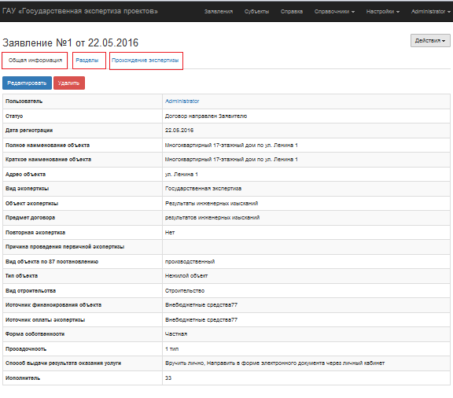
Рис.4.2. Карточка заявления. Общие сведения

Шаг 2. Заполнение ТЭП, сведений о субъектах
После заполнения общих сведений и сохранения карточки, появиться возможность заполнить блоки ТЭП, субъекты.
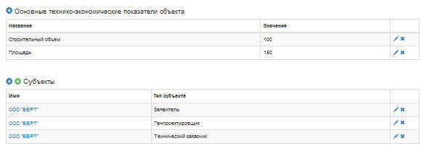
Рис.4.3. Карточка заявления. ТЭП, субъекты

Заполнение ТЭП предполагает выбор из справочника классификатора и указание его значения. Если нужного Вам классификатора в справочнике не найдено, следует выбрать "Другое", внести наименование классификатора и его значение.

Заполнение сведений о субъектах предполагает выбор субъекта из справочника и указание типа субъекта (его роли в проекте). Если нужного Вам субъекта в справочнике не найдено, с помощью кнопки инструмента можно добавить субъект в справочник

Шаг 3. Добавление представленной документации

Затем следует добавить исходно - разрешительную документацию с помощью инструмента "Добавить запись". В открывшемся окне браузера укажите тип документа, выберите файл, укажите файл подписи, наименование документа, примечание.

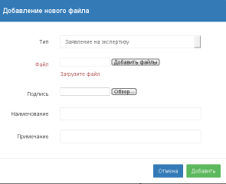
Рис.4.4. Добавление файла в блок "Предоставляемые документы"

Примечание: Добавлять можно одновременно несколько файлов вместе с файлами подписей, при условии что файл подписи был создан с тем же именем как и файл - источник. В этом случае, в проводнике отметьте сразу несколько файлов - Веб - сервис распознает файлы - источники, и файлы - подписи. При этом все документы будут добавлены с одним типом, который можно изменить в таблице.

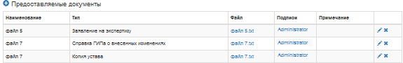
Рис.4.5. Карточка заявления. Предоставляемые документы

Важно!!! Документы должны быть заранее подписаны ЭП, ЭП должна формироваться в отдельном файле !!!

Шаг 4. Перечисление разделов, добавление файлов к разделам

На закладке "Разделы" нажмите кнопку "Выбрать разделы". В открывшемся окне отметьте разделы проектной документации.

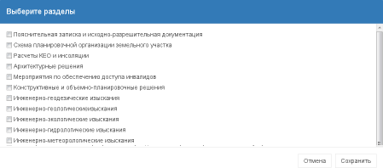
Рис.4.5. Карточка заявления. Разделы проектной документации

Затем, загрузите файлы к разделам.

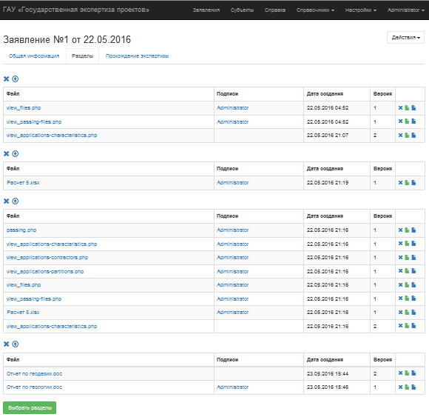
Рис.4.6. Карточка заявления. Закладка «Разделы»

Шаг 5. Добавление печатной формы заявления к карточке заявления

В меню "Действия", расположенном в правом углу карточки заявления выберите пункт "Получить форму заявления в pdf" или "Получить форму заявления в doc". Сохраните заявление на локальном компьютере, подпишите ЭП, затем добавьте в блок "Предоставляемые документы".

4.3. Прохождение экспертизы

Прохождение экспертизы начинается с направления заявления в Экспертную организацию. Прохождение экспертизы осуществляется в соответствии с п.1.6. Настоящего руководства.
В карточке заявления в правом верхнем углу окна предусмотрена кнопка «Действия».

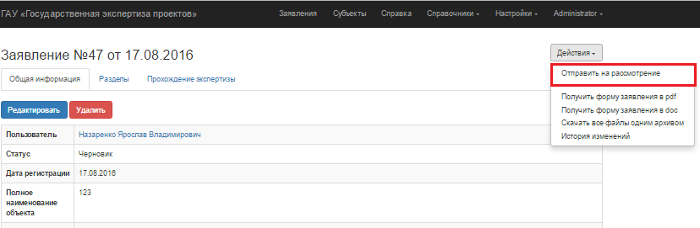
Рис.4.6. Карточка заявления. Действия пользователя

В зависимости от этапа прохождения документов и роли, пользователю доступно то или иное действие. Каждое действие сопровождается добавлением определённых электронных документов (файлов) к заявлению.
Электронные документы, которые пользователь добавляет в процессе прохождения экспертизы, отображаются на закладке «Прохождение экспертизы.

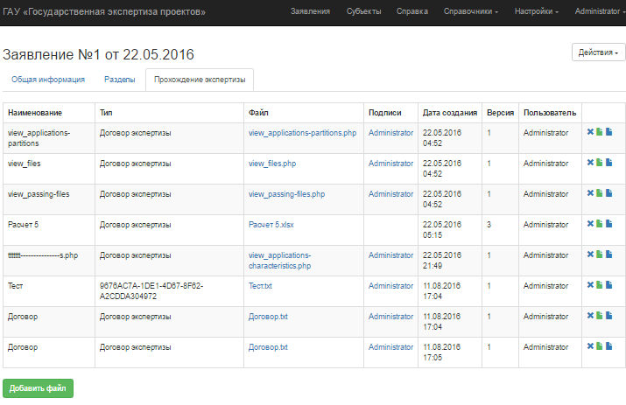
Рис.4.7. Карточка заявления. Закладка «Прохождение экспертизы»

Перечень статусов, действий пользователей и рекомендации по составу файлов, добавляемых к заявлению на каждом этапе, приведен в Таблице 4.1.

Важно!!! В случае использования Веб - сервиса совместно с АИСС "КУПР - Экспертиза" выполнение действий Исполнителя не требуется, данные импортируются из БД АИСС "КУПР - Экспертиза"!!!

Таблица 4.1.
Текущий статус заявления | Действия Заявителя | Действия Исполнителя | Новый статус | Рекомендуемые типы файлов
Черновик | Отправить на рассмотрение Исполнителю | - | Отправлено на рассмотрение Исполнителю | Комплект документов для подачи заявления
Отправлено на рассмотрение Исполнителю | - | - Рассмотрено с замечаниями  - Заявление принято | - Есть замечания к заявлению  - Заявление принято | Замечания к заявлению
Есть замечания к заявлению | Отправить на рассмотрение Исполнителю | - | Отправлено на рассмотрение Исполнителю | (новый) Откорректированный комплект документов для подачи заявления
Заявление принято | - | Направить договор Заявителю | Договор направлен Заявителю | Договор, Приложение1 к договору (расчет), счет на оплату
Договор направлен Заявителю | Направить договор Исполнителю | - | Договор направлен Исполнителю | Договор, Приложение1 к договору (расчет)
Договор направлен Исполнителю | - | Подтверждение подписи Заявителя | Договор подписан Сторонами | -
Договор подписан Сторонами | - | Мониторинг поступления оплаты | Поступила оплата по договору | Уведомление о поступлении оплаты
Поступила оплата | - | Передача в работу | Передано в работу | График выполнения работ
Передано в работу | - | Рассмотрение проектной документации | Подготовлены замечания | Сводные замечания к ПД
Подготовлены замечания | Направить ответы на замечания | - | Подготовлены ответы на замечания | Ответы на замечания, изменённая проектная документация
Подготовлены ответы на замечания | - | Рассмотрение проектной документации | - Подготовлены замечания  - Подготовлено заключение | - Дополнительные замечания к ПД  - Заключение экспертизы
Подготовлено заключение | - | Передача в архив | Дело передано на хранение | Уведомление о передачи в архив
Дело передано на хранение | - | - | - | -

Важно!!! Электронные документы (файлы) должны быть заранее подписаны ЭП, ЭП должна формироваться в отдельном файле !!!
Двустороннее подписание документов по сути представляет собой добавление второй подписи (подписи Заявителя) в файл подписи, переданный Экспертной организацией. Последовательность действий следующая:
- Сохранить на локальный компьютер файл – источник и файл подписи;
- Запустить ПО для подписания документов ЭП (например, КРИПТО АРМ);
- Выбрать режим «Добавление ЭП»;
- Загрузить в ЛК файл – подписи .

5. СПРАВОЧНИК "СУБЪЕКТЫ"

5.1. Интерфейс справочника

Справочник "Субъекты" предназначен для хранения сведений о субъектах, участвующих в проекте. Справочник заполняется Заявителем. Добавление субъектов может осуществляться непосредственно из справочника, с помощью кнопки "Добавить субъекта" и из карточки заявления в блоке "Субъекты".

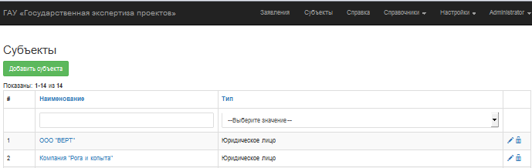
Рис.5.1. Интерфейс справочника "Субъекты"

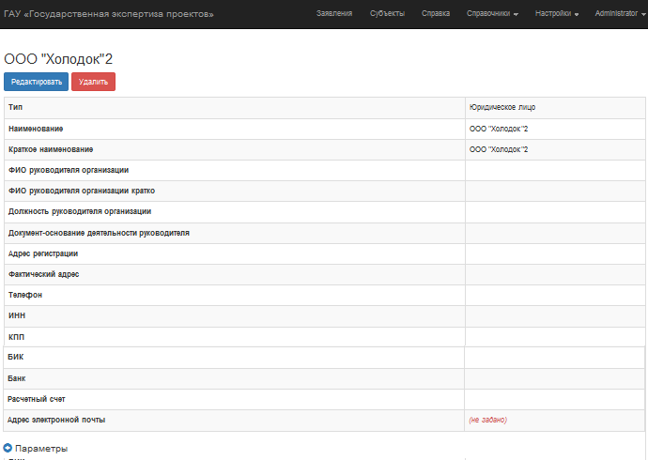
Рис.5.2. Интерфейс карточки справочника "Субъекты"

5.2. Реквизиты элемента справочника

В зависимости от категории субъекта предусмотрен учет следующих реквизитов и дополнительных параметров:
Для юридических лиц
- Наименование организации
- ФИО руководителя организации
- Должность руководителя
- Документ – основание деятельности руководителя
- Юридический адрес
- Почтовый адрес
- Телефон
- E-mail
- ИНН
- КПП
- БИК
- Банк
- Расчетный счет
- ФИО контактного лица
- Телефон контактного лица

Для физических лиц
- ФИО
- Серия паспорта
- Номер паспорта
- Выдан ОВД
- Дата выдачи
- Зарегистрирован по адресу
- Адрес проживания
- ИНН
- Код
- Телефон
- E-mail
- БИК
- Банк
- Расчетный счет
- Отметка о согласии на обработку персональных данных

Для индивидуальных предпринимателей
- Индивидуальный предприниматель
- Cвидетельство о регистрации ИП
- Юридический адрес
- Почтовый адрес
- ИНН
- КПП
- Телефон
- E-mail
- БИК
- Банк
- Расчетный счет

Дополнительные параметры:
- Наименование параметра - выбора из справочника;
- Показатели - №, дата, срок действия, примечание;
- Официальный бланк заявления.

При заполнении информации реализован механизм проверки корректности введенных данных, в частности проверка ИНН и КПП.

6. МЕНЮ "СПРАВКА"

В меню "Справка" размещаются для скачивания и ознакомления следующие документы: инструкция прохождения экспертизы в электронном виде, перечень аккредитованных удостоверяющих центров, требования к формату электронных документов. Файлы размещаются в каталоге установки ПО ...\docs\web\docs.

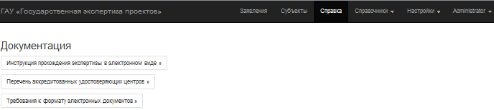
Рис. 6.1. Интерфейс окна меню "Справка"

Важно!!! В комплект поставки Веб - сервиса включаются тестовые варианты справочных документов!!!

7. ВЕДЕНИЕ СПРАВОЧНИКОВ И КЛАССИФИКАТОРОВ

Справочники предназначены для ведения справочной информации и классификаторов.
Интерфейсные формы справочников аналогичны друг другу. Состав и содержание элементов справочников интуитивно понятны из названия справочника.
Функционал по ведению справочников и классификаторов доступен Администратору.

Важно!!! В случае использования Веб - сервиса совместно в АИСС "КУПР - Экспертиза" ведение справочников и классификаторов не требуется, данные импортируются из БД АИСС "КУПР - Экспертиза"!!!

7.1. Справочник "Вид - объект"
Предназначен для указания взаимосвязи между видом экспертизы и объектом экспертизы.
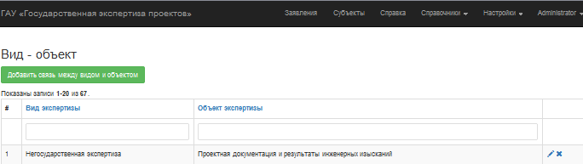
Рис.7.1.Интерфейс окна справочника "Вид-объект"

7.2. Справочник "Вид - предмет"

Предназначен для указания взаимосвязи между видом экспертизы и предметом экспертизы.
Интерфейс справочника аналогичен интерфейсу справочника "Вид - объект".

7.3. Справочник "Вид - результат"

Предназначен для указания взаимосвязи между видом экспертизы и результатом экспертизы.
Интерфейс справочника аналогичен интерфейсу справочника "Вид - объект".

7.4. Справочник "Виды субъектов"

Состав и содержание элементов справочника интуитивно понятны из названия справочника.

7.5. Справочник "Виды экспертизы"
Состав и содержание элементов справочника интуитивно понятны из названия справочника.

7.6. Справочник "Дополнительные параметры"

Состав и содержание элементов справочника интуитивно понятны из названия справочника.

7.7. Справочник "Источник финансирования"

Состав и содержание элементов справочника интуитивно понятны из названия справочника.

7.8. Справочник "Объекты экспертизы"
Состав и содержание элементов справочника интуитивно понятны из названия справочника.

7.9. Справочник "Предметы договора"

Состав и содержание элементов справочника интуитивно понятны из названия справочника.

7.10. Справочник "Предметы экспертизы"

Состав и содержание элементов справочника интуитивно понятны из названия справочника.

7.11. Справочник "Разделы"

Состав и содержание элементов справочника интуитивно понятны из названия справочника.

7.12. Справочник "Статусы"
Предназначен для учета статусов этапов прохождения заявлений.

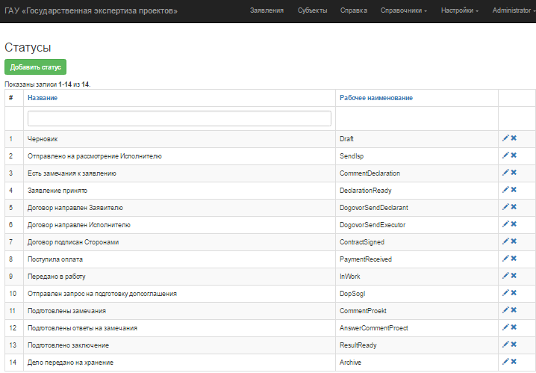
Рис.7.1.Интерфейс окна справочника "Статусы"

Важно!!! Не рекомендуется вносить изменение в элементы данного справочника!!!

7.13. Справочник "Типы объектов"

Состав и содержание элементов справочника интуитивно понятны из названия справочника.

7.14. Справочник "Типы объектов по 87 постановлению"

Состав и содержание элементов справочника интуитивно понятны из названия справочника.

7.15. Справочник "Типы субъектов"

Состав и содержание элементов справочника интуитивно понятны из названия справочника.

7.16. Справочник "Характеристики"

Предназначен для учета технико – экономических показателей.
Состав и содержание элементов справочника интуитивно понятны из названия справочника.

7.17. Справочник "Шаблоны уведомлений"

Состав и содержание элементов справочника интуитивно понятны из названия справочника. Уведомление будет сформировано и направлено на электронную почту получателю когда заявлению будет присвоен соответствующий статус. Кроме того, уведомления пользователя будут отображаться в журнале уведомлений пользователя в меню «Профиль пользователя» - «Уведомления».

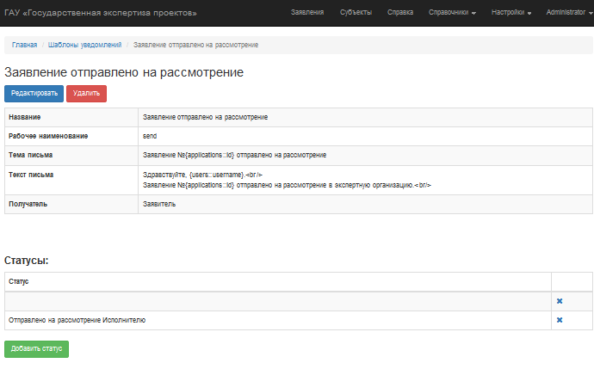
Рис. 7.2. Интерфейс окна карточки справочника "Шаблоны уведомлений"

7.18. Справочник "Этапы строительства"

Состав и содержание элементов справочника интуитивно понятны из названия справочника.

8. Выполнение настроек Веб - сервиса

Настройка Веб - сервиса предполагает выполнение следующих действий с помощью соответствующих инструментов:
- управление пользователями;
- указание общих настроек;
- настройку полей;
- настройку прав доступа;
- указание обязательных файлов.

Настройка Веб-сервиса выполняется Администратором.

8.1. Управление пользователями

Инструмент управление пользователями предназначен для назначения ролей "Исполнитель", "Администратор"пользователям, просмотра состояния регистрации пользователей.

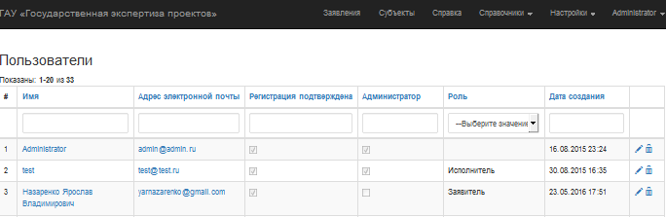
Рис.8.1. Интерфейс окна инструмента управления пользователями

8.2. Общие настройки Веб - сервиса

Инструмент предназначен для выполнения настроек Веб - сервиса:
- Заполнение реквизитов Экспертной организации;
- Указание разрешенных расширений файлов;
- Указание разрешенных расширений файлов подписи;
- Указание максимального размера загружаемых файлов;
- Отметку об интеграция с АИСС «КУПР-Экспертиза»;
- Отметку режима «Проверять наличие подписи у файлов, при отправке».

Важно!!! Максимальный размер загружаемых файлов зависит от настроек хостинга!!!

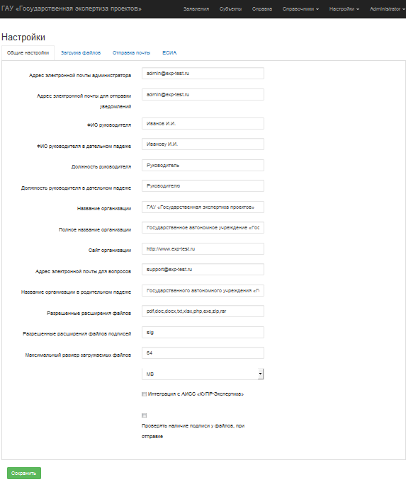
Рис.8.2. Интерфейс окна инструмента настроек

8.3. Настройки полей

Инструмент предназначен для отметки видимых полей, отметки обязательных полей при сохранении карточки заявления, обязательных полей при отправки заявления на рассмотрение в экспертную организацию.
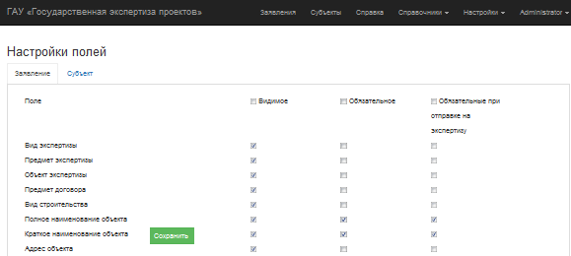
Рис.8.3. Интерфейс окна инструмента настройки полей

8.4. Права доступа

Инструмент предназначен для настройки прав доступа к реквизитам и документам заявления в зависимости от этапа исполнения документа и роли пользователя.
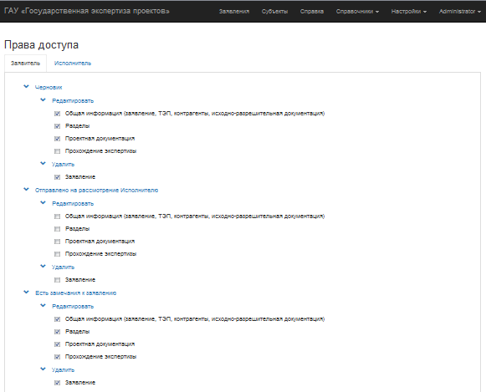
Рис.8.4. Интерфейс окна инструмента настройки прав доступа

8.5. Обязательные файлы

Инструмент предназначен для настройки перечня обязательных файлов в зависимости от этапа рассмотрения документа.

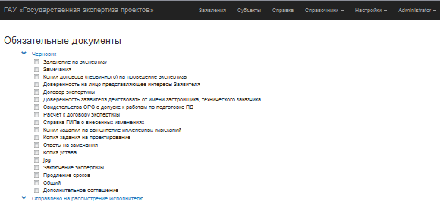
Рис.8.5. Интерфейс окна инструмента настройки перечня обязательных файлов

9. Управление профилем пользователя

Раздел "Управление профилем" предназначен для просмотра уведомлений о состоянии "своих" заявлений, управлением профилем пользователя.
В журнале «Уведомлений» жирным шрифтом отображаются непрочитанные уведомления. Администратор видит уведомления всех пользователей.

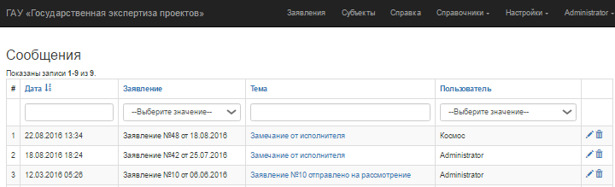
Рис.9.1. Журнал уведомлений

Пользователю сайта предоставлена возможность изменения собственных регистрационных данных при условии, что авторизация на сайте была осуществлена с помощью собственной системы авторизации и идентификации. В случае изменения данных на электронный адрес Пользователя сайта должно быть направлено соответствующее уведомление.

